Лабораторная работа №3
Проект «Количество прожитых дней»

Цель: Ввести понятие переменной в проекте;
познакомиться с функцией Cdate,
научиться переименовывать управляющие элементы

Проект предусматривает введение сегодняшней даты, даты рождения человека и выводит в окне количество прожитых им дней.

- Запустить редактор Visual Basic и в диалоговом окне выбрать Standard EXE.
- На форме разместить три TextBox (два – для ввода дат, одно – для вывода результата), три надписи с комментариями и две командные кнопки (одну для расчета, другую для выхода, а также можете украсить форму рисунком.


- Переименовать TextBox’ы соответственно в txtDate1, txtDate2 и txtResult (свойство Name)
- Написать программный код в окне View - Code
- чтобы программа указывала на ошибки
- переменные, в которые поступают исходные даты;
- переменная, в которую записывается результат
процедура- реакция нажатия кнопки РАСЧЕТ

функция Cdate переводит текстовые значения в формат Дата.

процедура - реакция нажатия кнопки ВЫХОД, закрывающая исполняемый проект

Option Explicit
Dim dtmDate1 As Date
Dim dtmDate2 As Date
Dim dtmDays As Long
Private Sub Command1_Click()
dtmDate1 = CDate(txtDate1.Text)
dtmDate2 = CDate(txtDate2.Text)
dtmDays = dtmDate2 - dtmDate1
txtResult.Text = dtmDays
End Sub
Private Sub Command2_Click()
End
End Sub

- Запустите проект, проверив действие кнопок.
- Сохраните проект в отдельной папке.
- Законспектируйте в своих тетрадях программный код и комментарии к нему, отдельно выделив функцию Cdate.

Задачи для самостоятельного решения
- Разработать проект, запрашивающий дату рождения пользователя и рассчитывающий, в какой день им было прожито 5000 дней и в какой будет прожито 10.000 дней. Усложнить задачу, выполнив запрос круглого числа прожитых дней, которое хочет узнать пользователь.
- Разработать проект, запрашивающий дату рождения пользователя и дату рождения его мамы, выдающий результат о возрасте мамы в момент рождения пользователя.
- Разработайте и оформите проект, запрашивающий высоту дома h (в метрах), ускорение свободного падения g и вычисляющий время падения кирпича t (в секундах) с крыши этого дома по формуле: t=√2h/g. Желательно вставить в проект рисунок, изображающий дом и кирпич.
- Разработать проект, определяющий значения разрядов во введенном целом трехзначном положительном числе и выводящий последовательно эти самые цифры с комментариями.
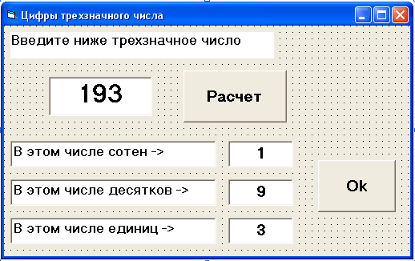

- Разработать проект, определяющий значения разрядов во введенном целом четырехзначном положительном числе и выводящий последовательно эти самые цифры с комментариями.

